DEM da INVIARE ai SOCI

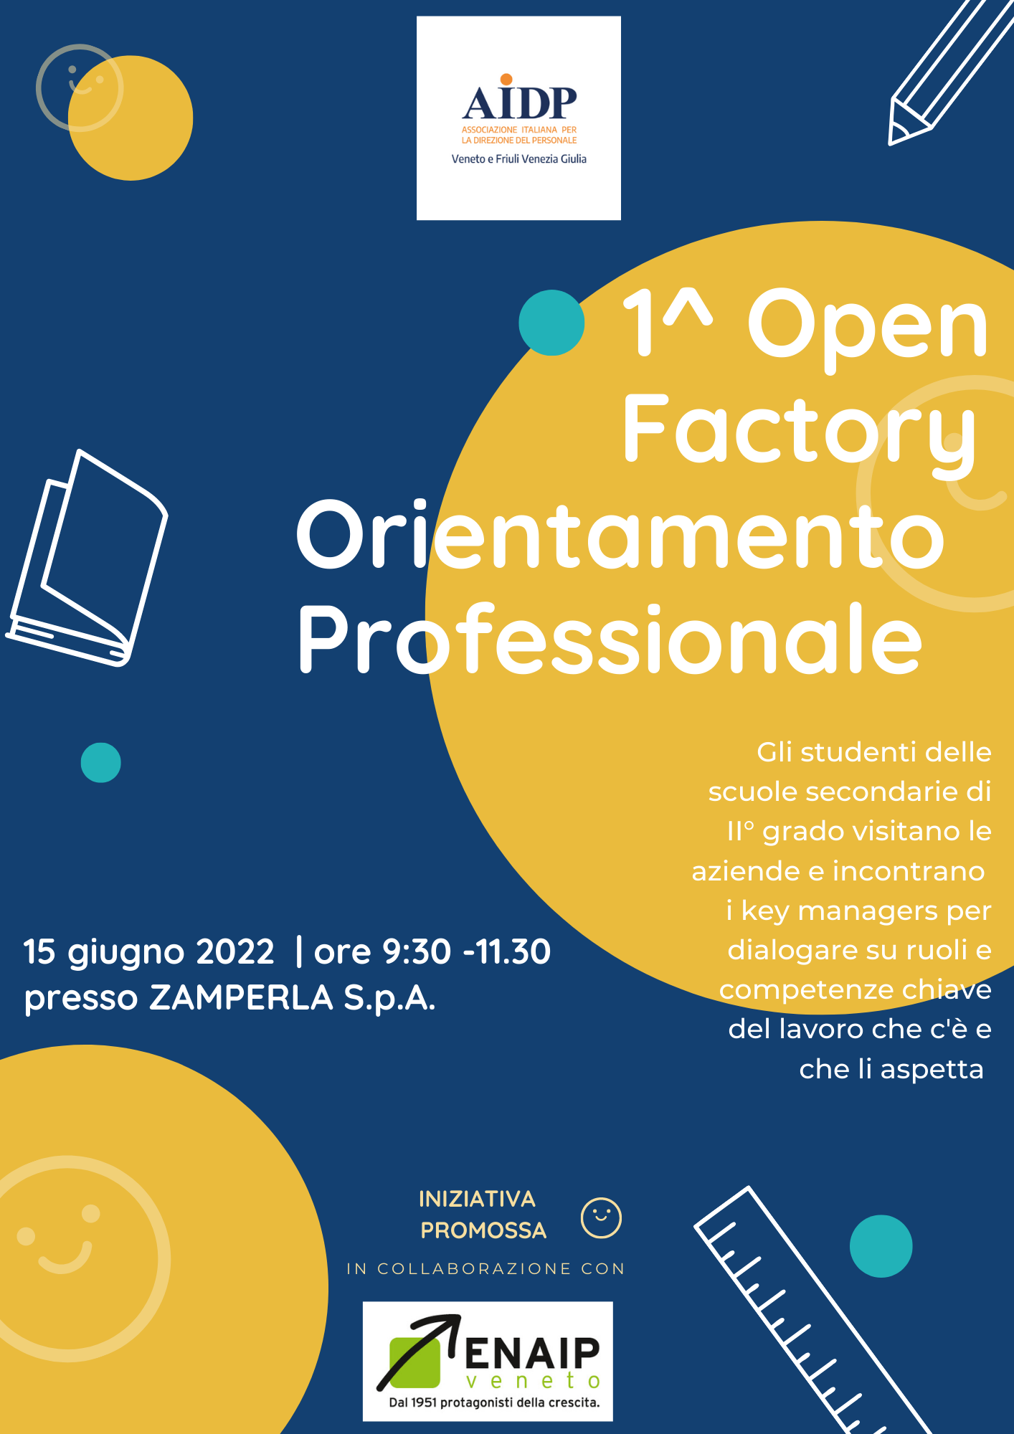

Oggetto: Aidp “OPEN FACTORY e orientamento professionale”

Al via la prima iniziativa di orientamento professionale “Open factory” rivolta agli studenti delle Scuole superiori, promossa dal Gruppo Scuola e Università di Aidp Veneto e Friuli Venezia Giulia. Il Gruppo è attivo sul tema dell’integrazione tra scuola, università e mondo delle imprese; impegnato nel progetto “AIDP per le scuole: dall'orientamento ai percorsi delle competenze trasversali – PCTO” per sostenere le aziende ad attrarre i talenti del territorio, promuovere la conoscenza dei profili professionali richiesti dal mercato e favorire la conoscenza tra gli stakeholders del territorio.

Il 1^ Open factory si terrà il 15 giugno con la disponibilità della società Zamperla, verranno accolti studenti di qualifica professionale “Operatore meccanico industriale e Diploma di Tecnico per la programmazione e gestione degli impianti di produzione”.
Sarà un’occasione di dialogo con gli studenti sia attraverso la visita aziendale, la presentazione dell'organizzazione e dei processi produttivi, ma soprattutto con l’incontro diretto con i testimoni privilegiati, quali manager di azienda proprio per far emergere ruoli e competenze chiave ricercate.

Vuoi approfondire il progetto ed essere la prossima realtà nella quale organizzare un'Open Factory e accogliere studenti delle scuole secondarie superiori per l’orientamento professionale? Ecco il link ad una breve indagine di raccolta d’interesse https://forms.gle/kTixTbuLzRa4NRF7A

Gruppo Aidp Scuola e Università Veneto e Friuli Venezia Giulia

